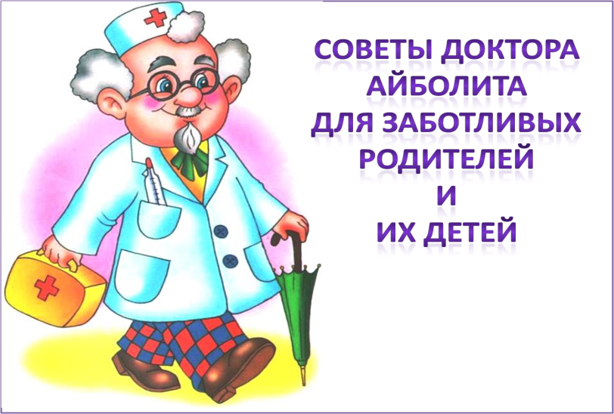
Здравствуйте уважаемые родители и ребята!
Сегодня ребята я получила письмо от доктора Айболита, в котором он интересуется вашим здоровьем: хорошо ли вы питаетесь, не болеете ли вы, чистите ли вы зубки по утрам и вечерам. И предлагает ответить на следующие вопросы:
1. Кто может ответить, что такое здоровье? (Это сила, это красота, это ум, это когда все получается.)
2. Ребята, а вы знаете, что каждый человек может сам укрепить свое здоровье? Недаром говориться:
Я здоровье сберегу, сам себе я помогу.
Айболит предлагает заучить эти слова наизусть.
3. Расскажите мне, что вы делаете, чтобы не болеть? (Гуляем, делаем зарядку, купаемся в бассейне, едим овощи и фрукты и др.)
4. Ребята, а какие оздоровительные мероприятия вы выполняете с самого утра? (пальчиковую гимнастику, утреннюю гимнастику).
5. Правильно, чтобы расти сильными, ловкими и смелыми, ежедневно по утрам надо делать зарядку и пальчиковую гимнастику. Ребята давайте сделаем пальчиковую гимнастику «Утречко». Пальчиковая гимнастика «Утречко» Утро настало, солнышко встало. Эй, братец Федя, разбуди соседей. Вставай, большак! Вставай, указка! Вставай, середка! Вставай, сиротка! И крошка Митрошка! Привет, ладошка! 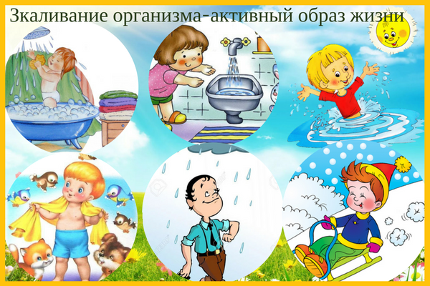 Все, кто хочет быть здоров,
Закаляйтесь вы со мной.
Утром бег и душ бодрящий,
Как для взрослых, настоящий,
На ночь окна открывать,
Свежим воздухом дышать,
Ноги мыть водой холодной.
И тогда микроб голодный
Вас во век не одолеет. Айболит напоминает, что необходимо проводить закаливающие процедуры. И необходимо правильно питаться.
Ребята, доктор Айболит предлагает поиграть в игру: «Полезно – вредно».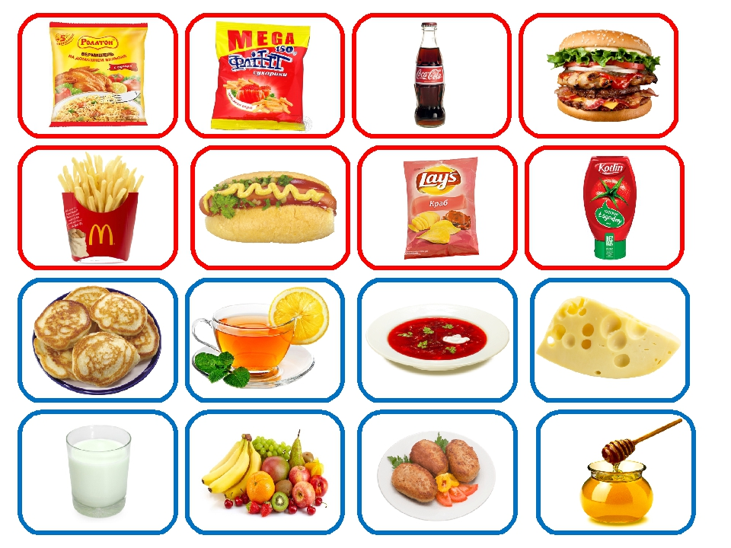 С помощью родителей предлагаю выбрать полезные и вредные продукты. Доктор напоминает вам о том, что необходимо заботится о своём здоровье и здоровье близких.
Предлагаем Вам вместе с ребёнком сделать портрет Доктора Айболита,
ему будет очень приятно.
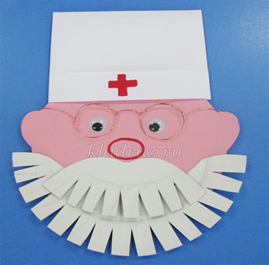

Для изготовления портрета нам понадобится:
Материалы:
- картон розового цвета
- лист белой бумаги А4
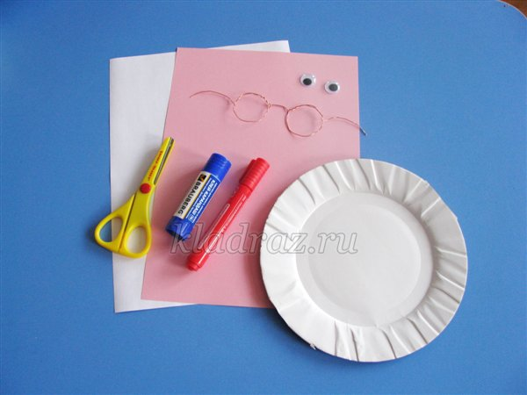
- одноразовая бумажная тарелка
- готовая пара глаз
- заранее изготовленные из проволоки очки
- ножницы
- клей-карандаш
- маркер красного цвета
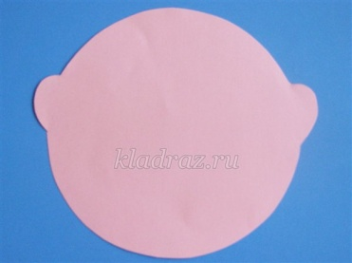
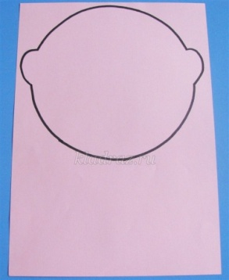
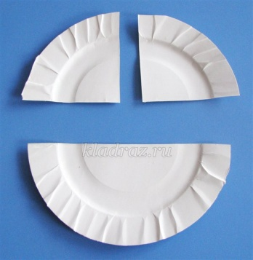
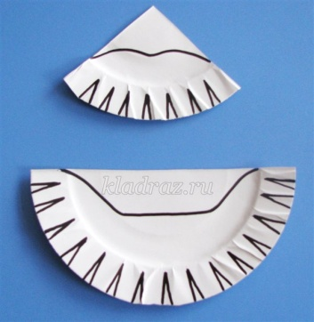
- Берём лист
розового картона и рисуем контур головы доктора Айболита. Затем вырезаем.
2. Одноразовую бумажную тарелку складываем пополам, разрезаем. Одну половину складываем пополам и тоже разрезаем. 3. Делаем разметку для бороды и усов.
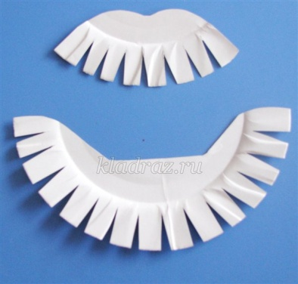
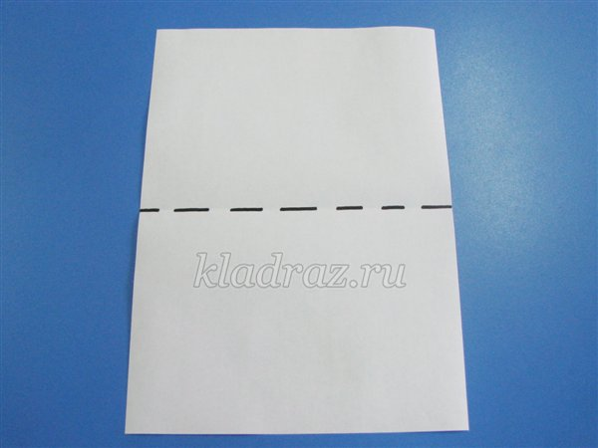
4.Вырезаем. 5. Из белого листа бумаги делаем шапочку. Складываем пополам

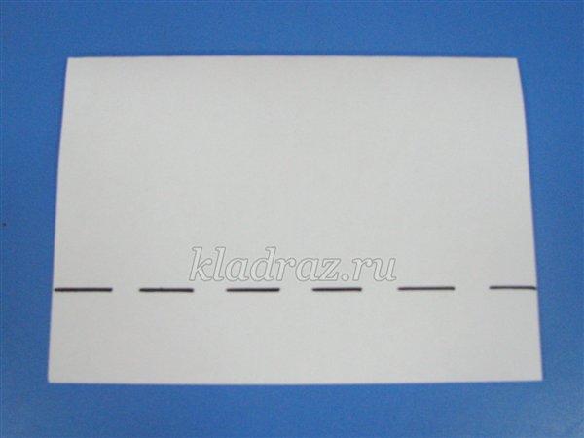
6.Отгибаем один слой бумаги назад, другой вперёд.
Сегодня мы узнали с вами, как укрепить наше здоровье,
какая пища является полезной.
Я жду от вас ребята портреты доктора Айболита.
Берегите себя и своих близких! До новых встреч! Будьте здоровы!

